Załącznik nr 2
do Statutu Gminy Mirosławiec

1. Wersja podstawowa - herbu miasta i gminy Mirosławiec

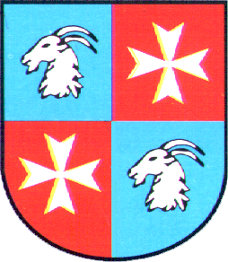

2. Wersja reprezentacyjna herbu miasta i gminy Mirosławiec

